1. Нажмите на домик в верхнем левом углу и вы окажетесь на главное странице электронного дневника.
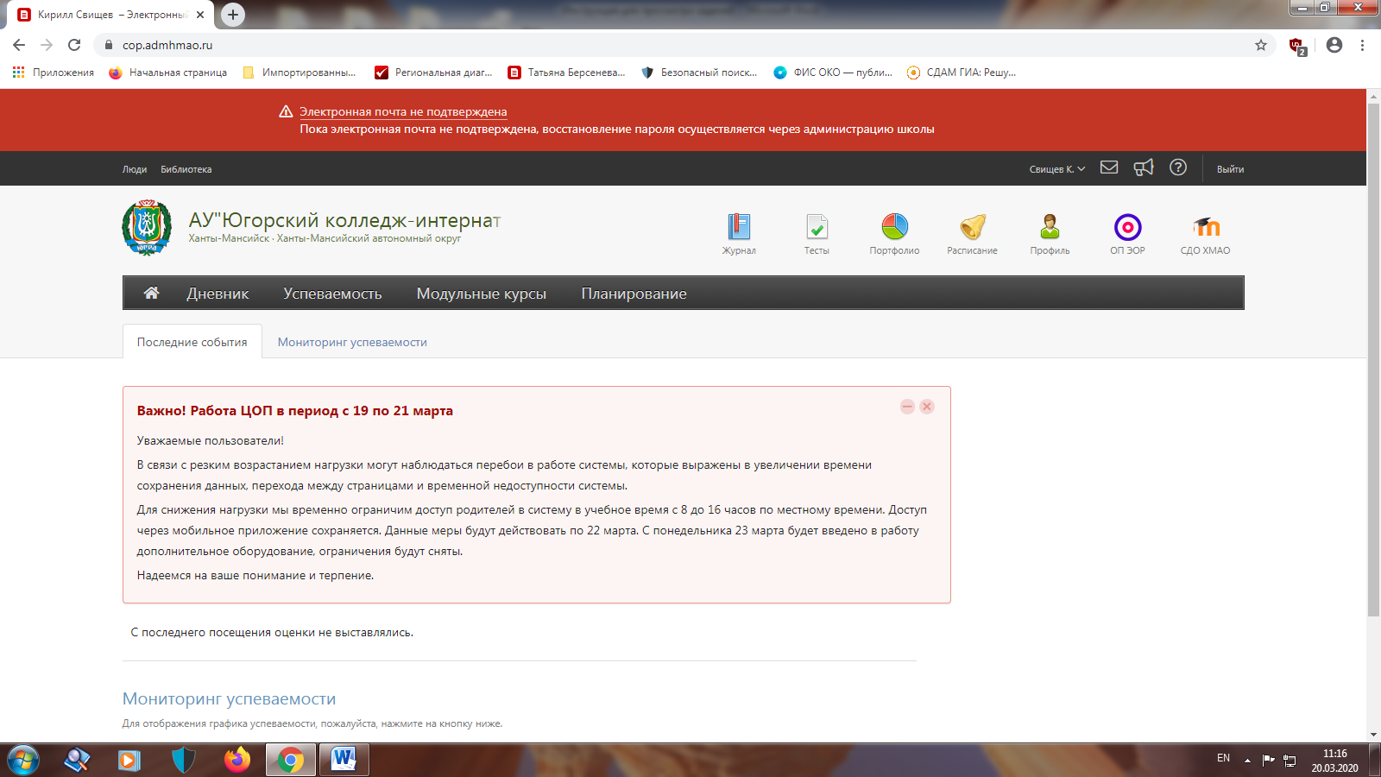

2. Нажмите на вкладку ДНЕВНИК и пролистайте страницу вниз, там размещены все задания в течение недели. Если нужна другая неделя, то нажмите на стрелочки и пролистайте недели.

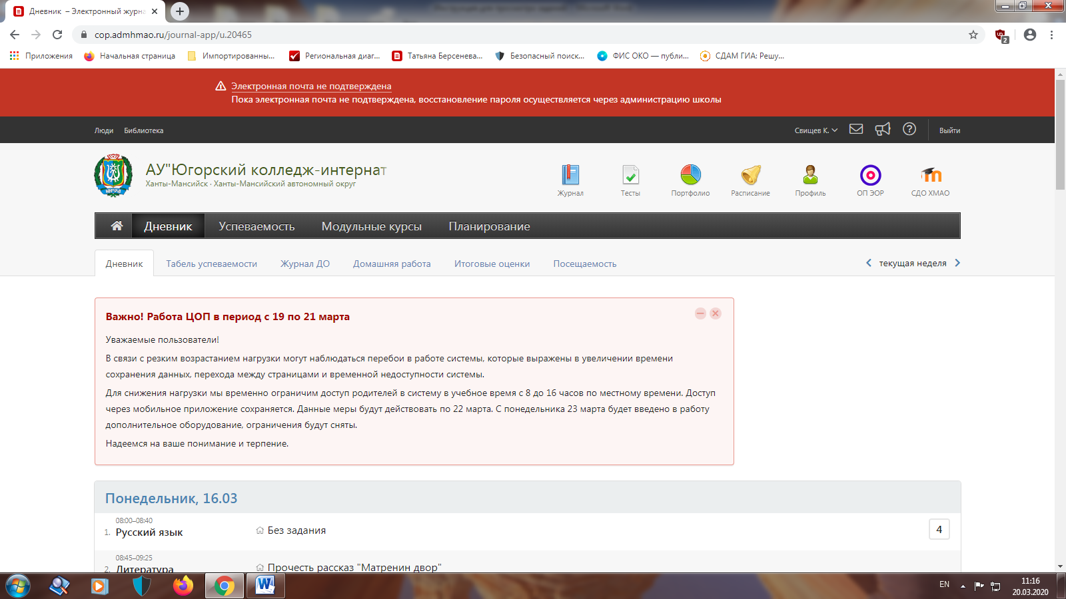

3. За все выполненные задания оценки можно посмотреть в журнале, вкладка «Табель успеваемости»
